# 《鸡小德历险记》关卡游戏模式和游戏失败判定调整

## 设计目的

1. 改善用户的游戏体验
2. 增加核心玩法的单位游戏时间
3. 为游戏增加主线目标，丰富游戏内容

## 游戏失败判定调整概述

1. 取消无尽模式，由关卡模式取代
2. 取消一次失误即死
3. 增加一个计量槽，玩家在游戏过程中的操作（如失误）会影响计量槽；当计量槽为空时判定为玩家游戏失败
4. 计量槽在界面上以百分比变化

## 计量槽规则

**加粗部分的数值需要提供配置，方便后续调整**

* 计量槽分为生命槽和时间槽，两个计量槽为上下层，以不同颜色区分
* 时间槽在游戏开始后随着时间不断地按百分比减少，直至为空
* 计量槽为角色生命值
* 初始生命值为**100点**，提供配置，方便后续调整
* 生命槽的满值受到初始值和其他因素影响，如其他因素影响为0，则

**生命槽的满值=初始值**

* 每失误1次（仅指掉落，其他的事件在出效果文档时会附上），扣除一定的生命值
* 多条道路时，只要保证最少1条路没有失误，就不会扣除

**扣除的生命初始值为20点，这个值受其它因素影响**

* 失败判定
  + 在时间槽不为空且失误时，对扣除后的生命值进行判断，当生命值 < 或 = 0 且未跑完关卡的道路时，判定为游戏失败
* 胜利盘点
  + 当时间槽为空时，如果生命槽不为空，则视为通过关卡
* 通关结算时，根据过关时的剩余血量百分比来进行星级评价

90%（含）以上：3星

60%（含）~90%（不含）：2星

60%（不含）以下：1星

* 当生命值为空时，可使用复活道具将生命补满

## 美术需求

1. UI需求

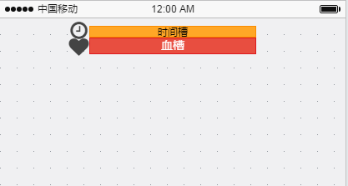

在游戏界面的正上方显示计量槽

上部分为时间槽、下部分为生命槽

前方有标识型图标

计量槽有填充和未填充的区别

1. 动画需求
   1. 计量槽以进度条的表现形式按百分比减少，最后为空的演示；注意，扣血的计量槽表现和时间槽逐渐减少的表现是不同的